Georges & Christella
15 août 2026 · August 15, 2026
Find your table
Trouvez votre table
Scan this code, enter your name, and we will show you where you are seated.
Scannez ce code, saisissez votre nom, et nous vous indiquerons votre place.
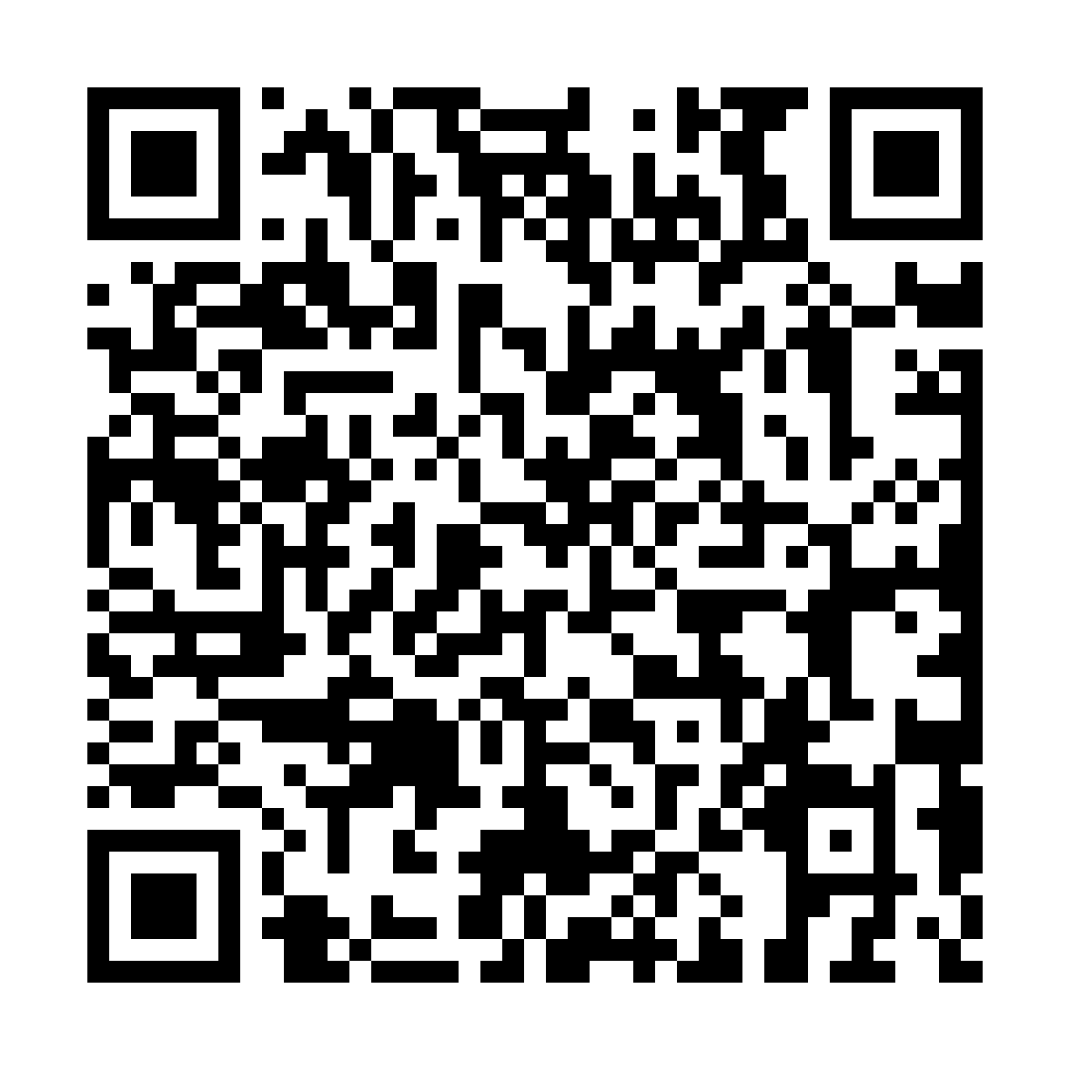
Need help? Please see a member of the wedding party.
Besoin d’aide ? Veuillez voir un membre du cortège.

